**1. Định nghĩa Mảng (Array)**

* Trong PHP, mảng là một cấu trúc dữ liệu dùng để lưu trữ nhiều giá trị trong một biến duy nhất. Mỗi giá trị trong mảng được lưu trữ dưới dạng một phần tử (element) và có thể được truy cập thông qua một chỉ số (index) hoặc một khóa (key).
* Mảng giúp tổ chức và quản lý dữ liệu một cách hiệu quả, đặc biệt khi làm việc với nhiều giá trị liên quan đến nhau.
* Mảng trong PHP có thể chứa các kiểu dữ liệu khác nhau như số nguyên, chuỗi, hoặc thậm chí là các mảng khác.

**2. Phân loại Mảng**

Trong PHP, mảng được phân loại thành ba loại chính:

* + mảng chỉ số (indexed arrays)
  + mảng kết hợp (associative arrays)
  + mảng đa chiều (multidimensional arrays)

*2.1. Mảng chỉ số (Indexed Arrays)*

Mảng chỉ số là mảng trong đó các phần tử được truy cập bằng các chỉ số số nguyên. Chỉ số của các phần tử trong mảng bắt đầu từ 0.

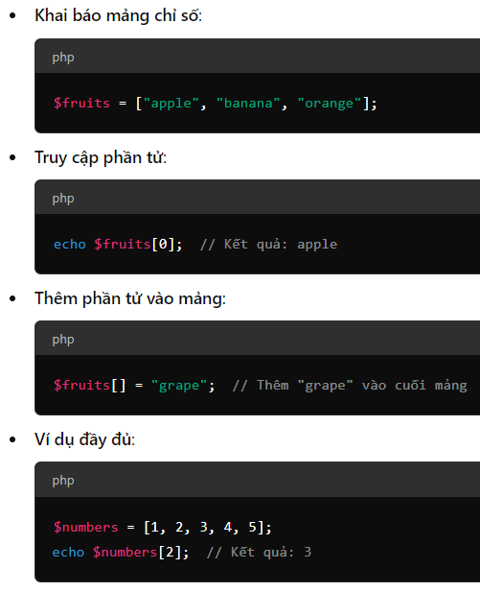

*2.2. Mảng kết hợp (Associative Arrays)*

Mảng kết hợp là mảng mà các phần tử được truy cập bằng các khóa (key) là chuỗi thay vì chỉ số số nguyên. Điều này cho phép bạn sử dụng các khóa có ý nghĩa để truy cập dữ liệu trong mảng.

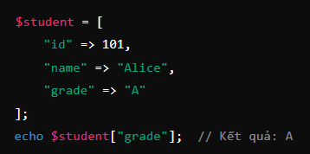

*2.3. Mảng đa chiều (Multidimensional Arrays)*

Mảng đa chiều là mảng chứa các mảng khác bên trong nó. Điều này cho phép bạn tổ chức dữ liệu theo cấu trúc nhiều cấp độ.

